浙江桐庐农村商业银行股份有限公司

2025年第三季度普惠·惠民基金慰问物资采购项目

招
标
文
件

招标单位: 浙江桐庐农村商业银行股份有限公司

发标时间： 2025 年 10 月 21 日

声 明

本招标文件专用于浙江桐庐农村商业银行股份有限公司2025年第三季度普惠·惠民基金慰问物资采购项目，浙江桐庐农村商业银行股份有限公司对本招标文件及文件内容享有最终解释权。参加投标单位即视为无条件同意本声明并保证对本招标文件可能涉及的浙江桐庐农村商业银行股份有限公司商业秘密予以保密，除经浙江桐庐农村商业银行股份有限公司书面同意外，任何单位和个人不得为参与本产品投标以外的目的而出版、复制、传播、销售及使用本招标文件。

第一部分 招标公告
根据公司发展需求，决定组织此次招标。欢迎符合资格要求，能提供优质产品与服务的供应商参加投标。
1．项目名称：2025年第三季度普惠·惠民基金慰问物资采购项目
2．项目编号：TLRCBK-2025P0519
3．招标物资：（见附表）
序号 | 商品名称 | 商品规格 | 图片 | 拟采购  数量
1 | 金龙鱼御品稻花香 | 单袋，5KG/袋 | 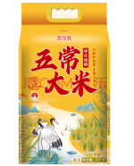 | 530份
2 | 金龙鱼葵籽清香型食用植物调和油 | 单桶，5L/桶 | 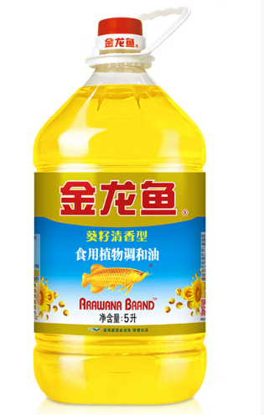 | 530份
3 | 立白全效馨香洗衣液 | 3.018KG/瓶×2 | 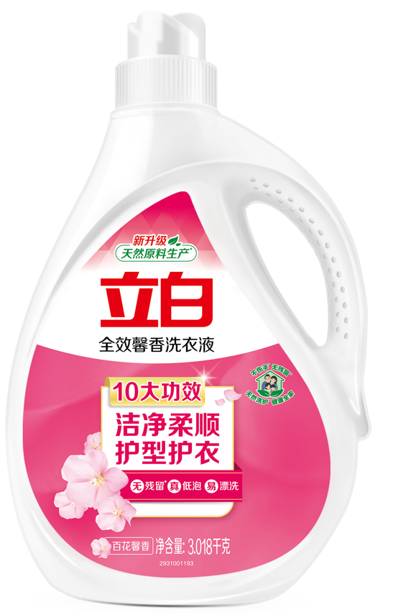 | 530份
4 | 康师傅 泡面一倍半红烧 | 136g*12桶 | 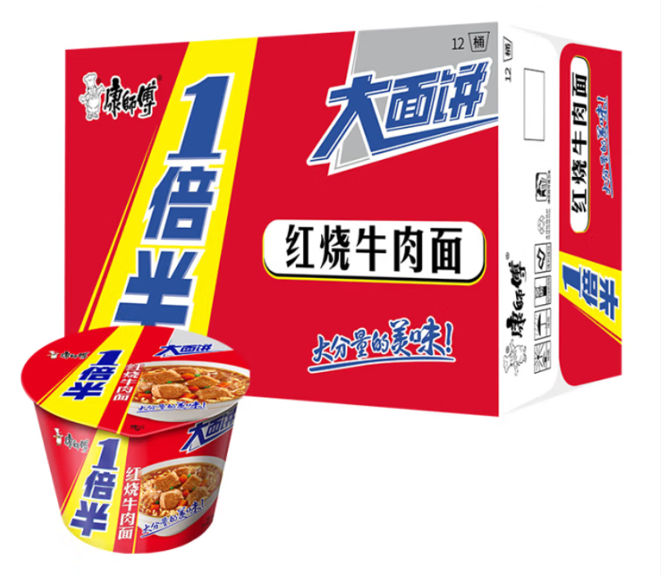 | 530份
5 | 维达棉韧立体美 | 24包S码 | 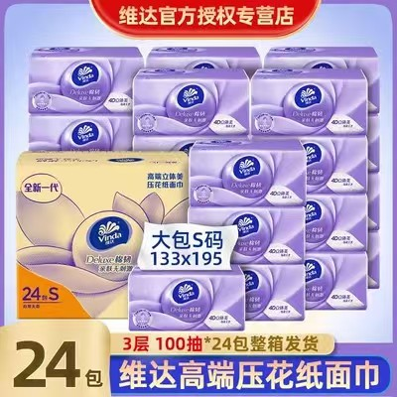 | 530份
以上物品整体采购，单份总价最低者中标，最高限价250元/份，实际采购数量以具体需求为准。所供商品在交付时，其剩余保质期不得少于该产品标注总保质期的三分之二。
另，中标单位需按招标单位实际要求，签订供货合同，并对18个点位（各支行本级网点）进行物资配送。

4．供应商资格
4.1注册地在杭州地区，实缴资本壹佰万元及以上。
4.2三年内在经营活动中无违法和不良记录，有依法缴纳税收和社会保障资金的良好记录。
4.3具有良好的商业信誉和健全的财务会计制度。
4.4投标单位应具有相应的售后服务，具有履行合同所必需的设备和专业技术能力。
4.5法律、行政法规规定的其他条件。
4.6如为分公司参与投标，须提供总公司营业执照复印件（加盖公章）和总公司授权分公司参与投标的授权委托书详见附件9。
5．招标文件发布日期：2025年 10 月 21日
6．投标截止日期：2025年 10 月 29日17时（北京时间）。逾期收到或不符合规定的投标文件恕不接受。
7． 标书寄送地点：
地址：浙江省桐庐县城南街道迎春南路278号桐庐农商行417办公室
联系人： 叶女士
电话： 0571-64218853
8．特别说明：（1）投标截止时，投标人数量未符合我行开标要求（三家及以上），则投标截止时间顺延一周。（2）若投标时间延长一周后，投标人数量仍未满足要求，则根据投标人数量将采购方式转为竞争性谈判（磋商）或单一来源。
第二部分 投标须知及前附表
序号 | 项目 | 内容
1 | 项目名称 | 2025年第三季度普惠·惠民基金慰问物资采购项目
2 | 投标文件份数 | 正本 一 份 副本 二 份，正本和副本如有差异，以正本为准。
3 | 招标单位 | 浙江桐庐农村商业银行股份有限公司
4 | 投标截止时间及商务联系方式 | 2025 年 10月 29 日 17 时（北京时间）  联系人: 叶姗姗 ,电话: 0571-64218853
5 | 答疑截止时间及技术联系方式 | 2025 年 10月 29日 17 时（北京时间）  联系人: 叶姗姗 ,电话: 0571-64218853
6 | 开标时间及地点 | 开标时间： 另行通知  开标地点：浙江省桐庐县城南街道迎春南路278号桐庐农商行副楼4楼会议室
7 | 货款支付 | 验货后支付
8 | 保证金 | 在2025年10月29日下午17点前支付伍仟元投标保证金（账户信息见细则6、投标保证金）
9 | 预算价款 | 根据实际需求采购
10 | 评标方法 | 符合招标文件要求投标方中投标价最低的为中标方（以附件4表一所有产品合计金额为投标价）。

第三部分 投标文件格式
1．总则
本项目是浙江桐庐农村商业银行股份有限公司的建设项目。
2．投标书的编制
2.1投标单位编制投标书应按照招标文件所规定格式、内容，逐项填写齐全，并提交全部资质证明文件，须满足公司供应商准入标准，否则投标无效。
2.2投标文件应包括下列部分
2.2.1 投标承诺函（附件1）
2.2.2 法定代表人授权委托书（附件2）、法定代表人及委托代理人的有效身份证件复印件（加盖公章）
2.2.3 开标一览表（附件3）
2.2.4投标报价组成分析表（附件4）
2.2.5商务偏离表（附件5）
2.2.6 投标单位简介
2.2.7 营业执照、税务登记证、组织机构代码证
2.2.8企业资质情况表（附件6）
2.2.9类似项目业绩情况及证明文件（附件7）
2.2.10廉政承诺书（附件8）
2.2.11投标人认为有必要提供的其他资料
2.2.12售后服务承诺书
2.3 投标书应按照规定填写一式 三 份，（分别标以正本一份，副本二份）正本和副本如有差异，以正本为准。
2.4 投标单位对所投设备和服务只能提供唯一报价（此报价需包含所有费用，需列出价格明细），招标单位不接受任何选择的报价。投标报价用人民币填写。
2.5 投标文件应用不褪色的材料打印，投标文件要求签字和盖章处由投标人的法定代表人或其委托代理人签字和盖单位章。委托代理人签字的投标文件应附法定代表人签署的授权委托书。投标文件应避免涂改、行间插字或删除。如果确需改动，改动之处应加盖单位章。
3．投标书的递交：
3.1投标单位应把投标书装入信袋内加以密封，并在封签处加盖单位公章。投标书信袋上应写明：
3.1.1项目名称：2025年第三季度普惠·惠民基金慰问物资采购项目
3.1.2项目编号：TLRCBK-2025P0519
3.1.3 投标单位：
3.2 投标单位必须在 2025 年 10 月 29日 17 时前，将投标书送至指定地点，逾期投标将不予受理。
3.3 投标单位送达投标书以后，要求对投标书进行修改或撤回时，必须在投标截止日前以书面形式并由签署投标文件的人签字盖章后送交招标单位，修改书仍需按第3.1条款规定进行。
3.4 有下列情况之一的，其投标书无效（即废标）：
3.4.1 投标书未按规定密封；
3.4.2 投标书未盖单位公章；
3.4.3 投标书未按招标文件规定要求和格式编制填写或内容不全、字迹模糊、难以辨认的；
3.4.4投标单位提供的有关资格、资质证明文件不真实或提供虚假报价材料或不具备投标资格的；
3.4.5未响应招标文件的实质性要求和条件；（所谓实质性要求和条件指投标符合招标文件的所有条款、条件和规定）
3.4.6 投标书逾期送达；
3.4.7未按时提供有效的足额的投标保证金；
3.5投标人需在递交投标文件的同时，另行递交一份投标授权资料，该资料包含如下内容：
（1）投标人《营业执照》复印件；
（2）授权委托书（如有授权）复印件；
（3）投标人法定代表人身份证复印件；
（4）投标人代理人身份证复印件（如有授权）；
（5）投标人投标保证金退回账号（包含“开户行名称”、“账号”、开户名（即投标人全称））。
上述3.5项资料除在投标文件中制作装订外，另行复印一份并单独装订成册，无需密封包装。
4．开标与评标
4.1 开标时，查验投标文件密封情况，确认无误后拆封，根据招标书填写开标汇总表，并由招标小组成员签字。
4.2 为利于投标审查，招标单位在开标后可随时请投标单位对投标书进行澄清解答，解答时不得对投标书中实质性内容和报价加以修改。所有澄清答复应以书面的形式。
5．评标方法
5.1首先进行技术评标，淘汰技术要求不符合的供应商, 符合标书技术要求的供应商进入商务评标；
5.2技术和商务综合得分排名第一的供应商为拟中标单位。
6．投标保证金：投标人通过其同名账户转账至以下账户
（账号名称：浙江桐庐农村商业银行股份有限公司
开 户 行：桐庐农村商业银行营业部
账 号：201000003547442）
保证金附言请注明：采购编号及项目名称
7．履约保证金：中标单位在合同签订后投标保证金自动转为履约保证金；履约金在验收合格后进行无息退还。
8．未中标单位保证金由需方在评标结束后10个工作日内进行无息返还。
9．签订协议
9.1中标方收到招标方中标通知后15工作日内完成合同签订，另不向未中标单位做任何解释。
9.2招标人、投标人共同承认的招标文件、投标文件及评标过程中形成的解释、澄清等书面文件均作为签订协议的依据。
10．投标方提交的文件将给予保密，但不退还。
11．我行将于定标之日起3个工作日内，于我行官网对中标结果进行公告，涉及商业机密部分（包括但不限于价格、增值服务等）不予公告。

附件：1．投标承诺函
2．法定代表人授权委托书
3．开标一览表
4．投标报价表
5．商务偏离表
6．企业资质情况表
7．企业类似业绩情况表
8．廉政承诺书
9．授权委托书

附件1
投标承诺函
致：
1．我们愿意遵照招标文件中的相关内容和合同条款以及其他一切要求投标。
2．我们愿意提供招标文件要求的所有文件资料，并保证这些资料均为真实、完整、有效和合法的。
3．我们愿意接受并配合贵司对整个招标过程进行的管理，若我们在投标过程中有任何违反招标文件的行为，愿意按照招标文件的规定接受贵司的扣罚。
4．我们理解、尊重并接受贵方按照自身的实际需要设定招标程序，组织评标、定标，选择最适合贵司的中标人，因此贵司不一定必须接受最低报价投标，对中标结果也没有解释的义务。
5．如果我们中标，我们将严格履行招标、投标文件及双方签订的合同中规定的各项要求。
6．我们将对贵公司招标文件所涉及的贵公司商业秘密严格保密，不会以任何形式传播、泄露招标文件的内容以及最后的招标结果。
7．我公司在参加本次招标前三年内，在经营活动中无违法和不良记录。

投标单位（盖章）：
法定代表人或其委托代理人（签字）：
日期：

附件2
法定代表人授权委托书
致 ：
本授权委托书声明：我 （法定代表人姓名）系
（投标单位全称）的法定代表人，现授权委托 （投标单位全称）的 （授权代表姓名）为我公司法定代表人授权代表，参加贵方组织的 （招标项目名称）招标的有关活动，全权处理本次招投标活动中的一切事宜，我承认授权代表全权代表我本人所签署的本项目的投标文件的内容。授权代表无转授权。
特此授权！

授权代表： （签字）
身份证号码： 职务：
详细通讯地址：
电话号码： 传真：

投标单位（盖章）：
法定代表人（签字）：
日期：

附件3
开标一览表

序号 | 项目名称 | 投标总价 | 备注
 |  | 元/年
年总价大写：

法定代表人或代理人：（签字或盖章）

年 月 日

附件4
投标报价表
序号 | 商品名称 | 商品规格 | 单份报价（元） | 拟采购  数量
1 | 金龙鱼御品稻花香 | 单袋，5KG/袋 |  | 530份
2 | 金龙鱼葵籽清香型食用植物调和油 | 单桶，5L/桶 |  | 530份
3 | 立白全效馨香洗衣液 | 3.018KG/瓶×2 |  | 530份
4 | 康师傅 泡面一倍半红烧 | 136g*12桶 |  | 530份
5 | 维达棉韧立体美 | 24包S码 |  | 530份
6 | 合计 |  |  | 530份
以上物品整体采购，单份总价最低者中标，最高限价250元/份，实际采购数量以具体需求为准。所供商品在交付时，其剩余保质期不得少于该产品标注总保质期的三分之二。另，中标单位需按招标单位实际要求，签订供货合同，并对18个点位（各支行本级网点）进行物资配送。

备注：1．上表涵盖投标单位为完成招标项目的全部项目；总计总价包括完成该项工作所需的所有人工费、差旅费及其他辅助费用、管理、维护、保险、利润、税金、技术支持及质保期间所发生的全部费用以及政策性文件规定及合同包含的所有风险、责任等各项应有费用。
2．总计总价含 % 增值税。

投标单位（盖章）：
法定代表人或其委托代理人（签字）：
日期：
注：此表应按“投标人须知”的规定密封要求提交。

附件5
商务偏离表
招标项目名称：
序号 | 内容 | 招标文件要求 | 投标文件对应 | 是否偏离 | 备注
注：1．本表格为商务要求中除报价以外的其他要求（含合同条款），完全响应招标文件则填“无”，此表可在不改变格式的情况下自行制作。
2．如上表为空，则视为投标单位完全满足招标人要求，无任何偏离。

投标单位（盖章）：
法定代表人或其委托代理人（签字）：
日期：

附件6
企业资质情况表
投标单位名称：
序号 | 资质名称 | 颁发机构 | 颁发时间 | 备注

投标单位（盖章）：
法定代表人或其委托代理人（签字）：
日期：

附件7

企业类似业绩情况表

企业类似业绩情况表
序  号 | 合同名称 | 合同  金额  A | 合同管理期（月）  B | 维保数量  C | 年管理  金额  D | 开始日期 | 结束日期
1
附相关合同复印件

附件8
廉政承诺书
为加强招标投标活动中的廉政建设，进一步规范招标投标市场，防止发生违法违纪行为，体现公开、公平、公正的原则，根据国家有关法律、法规和廉政建设责任制的规定，本投标单位特作如下承诺：
1．不与招标单位及其他投标单位私下串通协商，进行围标、串标、抬标，控制投标价格。
2．不向招标单位、评标专家行贿，以不正当手段谋取中标。
3．不向招标投标监管人员请客、送礼及组织其他有可能影响客观公正监管的活动。
4．自觉遵守开标、评标现场工作纪律，不私下接触评标专家，不干扰正常的开标评标秩序。
5．不给责任人的违法违规行为说情、解脱。
如出现上述行为，本投标人自愿承担相关责任，接受招标投标监督管理部门或司法机关调查处理。
附：招标投标活动监督检举联系方式：
监督管理部门：浙江桐庐农村商业银行监事会办公室
监督投诉电话：0571-64218819
监督邮箱：zhengxiaoxia@zjrcu.com
通信地址：浙江省桐庐县城南街道迎春南路278号桐庐农商行319办公室
投标单位：（盖章）
法定代表人或委托代理人（签名）：
日期： 年 月 日

附件9
授权委托书
浙江桐庐农村商业银行股份有限公司（以下简称贵行）：
基于我方（XX公司）与贵行协商开展XX业务合作，为便于双方往来交流，现委托XX公司XX分公司（以下简称“分公司”）作为我方代理人，代表我方与贵行沟通协商。
我方授权分公司进行下述事项：
代表我方参加投标及进行商业谈判；
代表我方提供合作所需材料及解答相关问题；
代表我方与贵司签订相关法律文件；
代表我方处理其他与XX业务合作有关事项。
授权委托期限自 年 月 日起至 年 月 日。
我方对以上授权范围内分公司的一切行为予以承认，并承担因此产生的全部法律责任。

XX公司（公章）
年 月 日

第四部分 服务要求
主要条款：
1．投标方对招标方的网点的桐庐县区域普惠惠民基金供货服务，保证所供产品为投标清单所需产品品牌厂商原厂生产。
2．投标方按照合同约定根据招标方实际需求按时按量及时供货，最终结算以实际供货量结算。
3．投标方有人员变动时，投标方应向招标方提交相关的资质和身份证明，并经招标方书面同意。投标方的工作人员需要在招标方办理相关证件并提交复印件供招标方留存。
4．如果提供产品在使用中因质量问题导致不能正常使用的，无论招标使用方是否已经拆封都需要免费更换全新耗材。如果同批次比较多的出现同一问题则应该把该批次产品全部更换能正常使用的批次产品。
5．任何由投标方原因造成的招标方损失的，由投标方全额赔偿，如果触犯法律的，按照相关法律规定，若投标方员工违反本条规定，投标方应承担连带责任，使招标方得到充分有效的赔偿。

